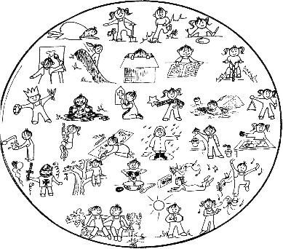
Ev. Kindertagesstätte
Jakob-Kautz-Strasse 7
67278 Bockenheim
Tel. 06359-40220
email: kita-bockenheim@evkirchepfalz.de
homepage : kita-bockenheim.de

Abholberechtigung

Angaben über das Kind __________________________ _____________
Name, Vorname Geburtsdatum
Folgende Personen sind berechtigt mein/ unser Kind von der Kindertagesstätte abzuholen:

1.:_________________________________________________________________
Name/ Vorname Telefonnummer

2.:_________________________________________________________________
Name/Vorname Telefonnummer

3.:_________________________________________________________________
Name/ Vorname Telefonnummer

4.:_________________________________________________________________
Name/ Vorname Telefonnummer

5.:_________________________________________________________________
Name/ Vorname Telefonnummer

